新版通达信和同花顺兼容性问题应对办法

新版的交易软件，以所谓安全的名义，对交易做了很多限制，名为安全，实则侵犯了普通投资者的权利。具体表现为通达信的交易软件，已经不能用传统方式读取持仓，下单快一点可能会提示输入验证码，设置了闲置超过900分钟，也会一会儿就给你锁定交易界面,不能在阿里云等云服务运行，不能在虚拟机运行等等。而新版的同花顺交易软件，也不能以传统方式读取持仓，并且会把外挂软件杀掉。

新版的助手已经可以基本解决以上问题。以下是一些建议和注意事项。

原则上，能用旧版的交易软件，不要用新版的，先尝试 助手模拟交易按钮下载的交易软件。

一．如果使用的是券商软件，能不升级就不要升级。

二．如果券商软件不升级不能继续使用，可以尝试 点 助手 模拟测试 按钮，选 同花顺 或 通达信模拟，助手会自动下载独立交易软件，这个交易软件虽然已经不能登录通达信模拟交易，但是大部分券商貌似还是可以正常使用的。下载的独立交易软件在助手目录下面的Download子目录下，先运行选择券商，选后自己的券商后，试试能不能登录，能登录就用这个来交易和助手关联。如果提示版本太旧需要升级，可以尝试按以下操作，适用于通达信交易软件。
1.用你券商的软件目录下的 tcoem.xmb 替换 通达信独立交易软件的 tcoem.xmb
- 用你的券商版本中对应文件TCPlugins\AddinUtility.dll 替换独立交易软件的目录下同名文件.

三．如果一,二,都不管用，那只能用券商官方的交易软件了。需要在 助手，点 设 ，勾选 以新方式关联通达信或同花顺，再点 自动关联。注意，这种方式刷新持仓的时候会弹对话框，可能会影响操作。如果嫌影响，可以 在通用设置里，勾选 不刷新持仓 选项，由于股票是T+1,不刷新持仓，其实不太影响止盈止损等一般自动交易。当然假如是全自动交易不守在电脑旁的，刷新就无所谓了。
注意:同花顺交易软件会把外挂当杀毒杀掉，需要已管理员权限运行助手(并且不要以管理员权限运行同花顺)。
注意:通达信的交易软件可能无论怎么设置都会自动锁定交易界面，可以在助手交易软件里设置交易软件密码，账户可不填,自动登录也不填，只密码。锁定后助手会尝试自动解锁。（独立登录交易软件才能做到解锁）
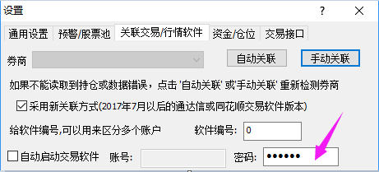
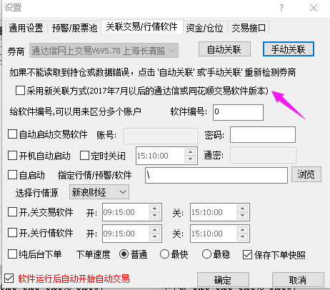

如果嫌刷新持仓影响操作，可以 在通用设置里，勾选 不刷新持仓 选项
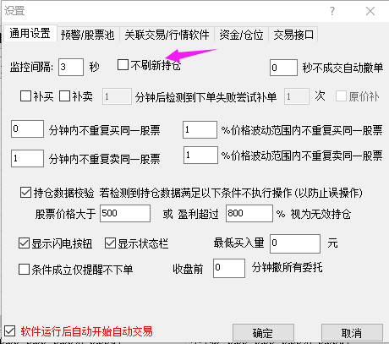

四．如果一, 二, 三都不管用都不管用，那么抛弃通达信和同花顺交易，新版助手可以关联恒生交易软件，目前已知的券商包括 光大证券金阳光独立交易， 华安证券， 交易软件，这两几个券商是支持恒生的交易软件，应该还有别的券商也支持，可以换到这些券商。
类似的界面是这样的。
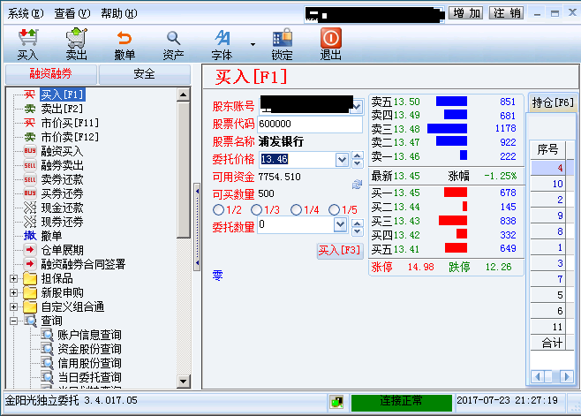

五．最后一个选项，可以选用 接口版助手+trade.dll/TradeX 等接口，这是第三方接口（接口本身和助手无关，需要向TradeX缴费，trade.dll网上有免费版），可以网上搜到. 把 trade.dll或者 TradeX 所有文件复制到接口版助手目录下。用接口版可以不开交易软件，下单更快，更准确。详情请参考 股票自动交易助手接口版配置说明.doc 说明文件

